(別紙様式)
北陸先端科学技術大学院大学体育館使用申込書
年 月 日
学 長 殿

（使用責任者）
所属（学外者の場合は住所）
代表者氏名
（学生番号）
連絡先
メールアドレス
下記のとおり使用したいので、許可願います。
使用団体名等
使 用 日 時  （準備、片付けも含む。） | 月 日（ ） 時 分から 時 分  ※複数日申し込む場合は、別紙作成の上、添付してください。
使 用 人 員 | ・学生 名 ・教職員 名 ・その他 名
目 的・行 事
使 用 部 分  （次ページ参照） | 全面 ・ 半面（Ａ面） ・ 半面（Ｂ面）  使用する部分に○を付す。
駐 車 場 利 用（学外者のみ記入） | 有 ・ 無
備 考
＊ 北陸先端科学技術大学院大学課外活動団体が構成員以外の者も含めて使用する場合は、併せて課外活動団体学外等活動申請書も提出すること。
----------------------------------------------------------------------
上記について使用を許可します。
なお、災害時等本学の判断で使用の許可を取り消す場合があります。
年 月 日
北陸先端科学技術大学院大学長 印

（記入上の注意）
・所属欄には、学生は「課程・学年」、職員の場合「○〇学系、○〇課等」を記入してください。
・学外者の方は、所属欄に代表者の住所を記入してください。
・本学の学生は、学生番号を記入してください。
・災害時の安否確認など緊急時の場合には、代表者へ連絡しますので、責任を持って参加者全員へ連絡を取れる体制を整えてください。
・使用者は、怪我・熱中症に備えて、応急処置ができるものを準備してください。
・使用日が複数日で、その他の項目が同じ場合は、別紙（任意様式）を添付してください。
・使用時間は、準備、後片付けも含む時間を記入してください。
・使用部分は以下の図面を参照し、使用する部分に○を付してください。
なお、バスケットボール、フットサル、テニスで使用する場合は、全面が空いている必要があります。
・本学の学生、教職員は、駐車場を利用する事はできません。
・本申請書に記載の個人情報は、体育館の利用に関する事以外には使用しません。

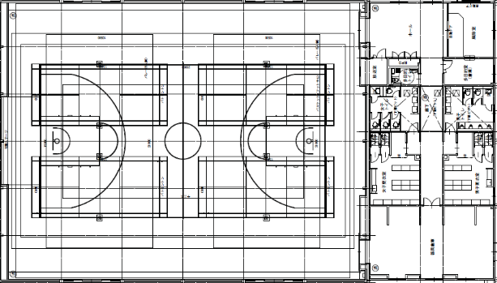
Ｂ
Ａ
器具倉庫
ホール
（入館方法）
・本学の学生、教職員の場合は、入館キーとして学生証、職員証が必要です。
・学外者の場合は、使用責任者が玄関にある電話で防災センター（内線1000）へ連絡し、許可を確認してもらい入館してください。
(別紙様式：記入例)

北陸先端科学技術大学院大学体育館使用申込書
２０１８年１０月１５日
学 長 殿

（使用責任者）
所属（学外者の場合は住所） 博士前期課程 1年
代表者氏名 先端 一郎
（学生番号） １８０００００
連絡先 ０９０－００００－００００
メールアドレス JAIST@jaist.ac.jp
下記のとおり使用したいので、許可願います。
使用団体名等 | バスケットボールサークル
使 用 日 時 （準備、片付けも含む。） | １２月１日（土） ９時００分から１２時００分  ※複数日申し込む場合は、別紙作成の上、添付してください。
使 用 人 員 | ・学生 １５名 ・教職員 名 ・その他 名
目 的・行 事 | バスケットボールの練習及び試合
使 用 部 分  （次ページ参照） | 全面 ・ 半面（Ａ面） ・ 半面（Ｂ面）  使用する部分に○を付けてください。
駐 車 場 利 用（学外者のみ記入） | 有 ・ 無
駐車場利用目的
備 考
＊ 課外活動団体が構成員以外の者も含めて使用する場合は、併せて課外活動団体学外等活動申請書も提出すること。
----------------------------------------------------------------------
上記について使用を許可します。
なお、災害時等本学の判断で使用の許可を取り消す場合があります。
年 月 日
北陸先端科学技術大学院大学長 印

